闻道科学导航上线，科研全流程智能升级！

在科研范式加速变革的今天，信息过载与知识碎片化已成为每一位研究者面临的核心挑战。从灵感的萌芽，到文献的检索，再到最终成果的产出，每一个环节都考验着研究者对信息的掌控力与对知识的整合力。然而，传统的“埋头苦找”模式，往往让科研工作者在海量文献与繁杂数据中耗费大量时间，难以聚焦于真正的“知识创造”。

为破解科研痛点、提升学术效率，图书馆上线闻道科学导航。
闻道科学导航是围绕科研全流程设计的智能学术服务平台，以“前沿洞察 · 深度理解 · 知识创造”为核心学术理念，化身24小时在线的“科研导航仪”，带您从传统检索模式，跃入“智能精准、协同高效”的科研新阶段。

一、AI科学问答，权威可信的学科知识服务
面对一个陌生的研究领域，或者遇到一个跨学科的问题时，最怕的就是“问错了人”或“得到了无法验证的答案”。AI科学问答，提供权威可信的学科知识服务，给出的每一个答案都是可溯源的。这意味着不仅得到答案，还知道了答案的来源，可以放心地将其用于自己的研究。
- 学科/领域专业知识库问答
构建垂直领域AI知识库，可根据需要自由选择不同学科/专业/领域智能体，确保在不同学科（如法学、医学等）/专业/领域的检索中，能够针对性地基于专业学科性的AI知识库进行精准问答与知识检索。
- 学科·探索问答
打破孤岛，实现异构资源交互访问，整合中外文学术资源，提供最新、最全的学术研究热点、研究方向，为跨学科探索和问答提供坚实知识支撑。
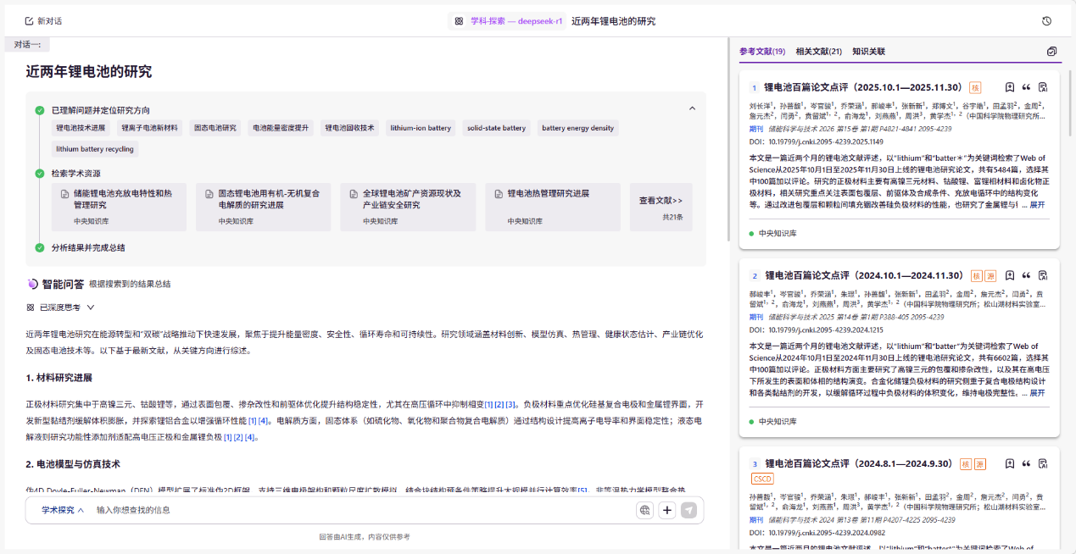
- 学科·综合问答
基于多Agents的问答模式，深度融合全学科知识的多智能体协同服务，通过意图识别用户问题，自动调度不同学科智能体协同，对AI知识库内容进行检索，生成精准、可溯源的问答。
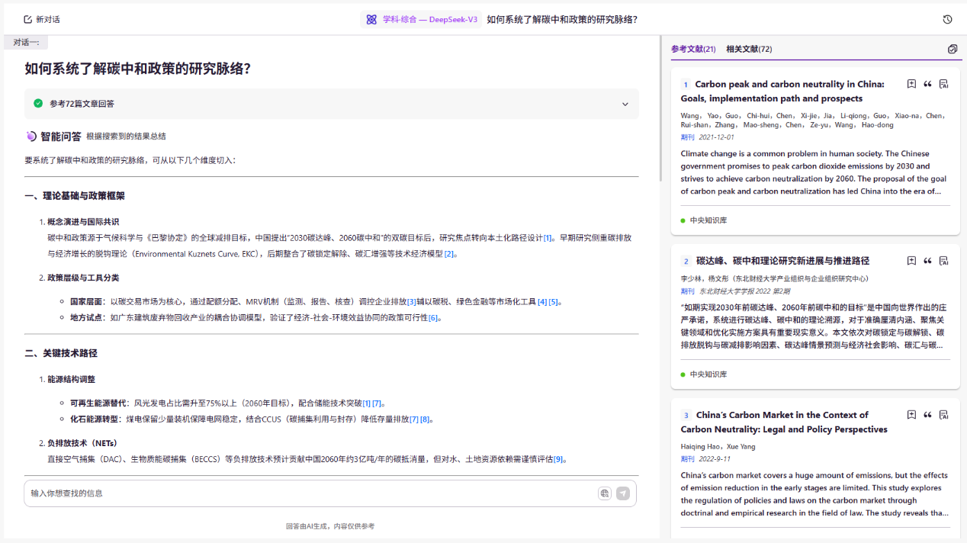
- AI研究员
对标学科体系，构建跨领域的专业智能体集群。无论是需要学术理论的深度解析，还是专业操作的步骤指导，甚至是文化实践项目的方案设计，都可以从AI研究员这里获得精准支持。可以根据具体需求自由选择并选用不同的智能体，就像拥有了一支多学科、多领域的专家团队。
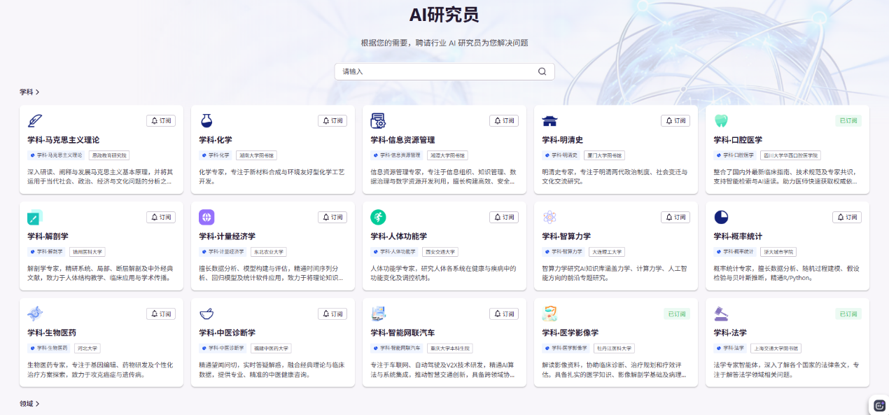

二、Deep Research深度研究引擎
写综述、做调研报告，是科研中最耗时的工作之一，Deep Research深度研究引擎正是为此而生。它不仅仅是简单的问答（Chat），而是具备专业策划与执行能力的专家级深度调研（Research）。
输入研究课题，它会自动拆解任务，并进行信息检索、整合、分析，最终生成一份可编辑、可下载、可视化的研究报告，还可以根据报告内容生成PPT，直接交付可用于汇报的成果。
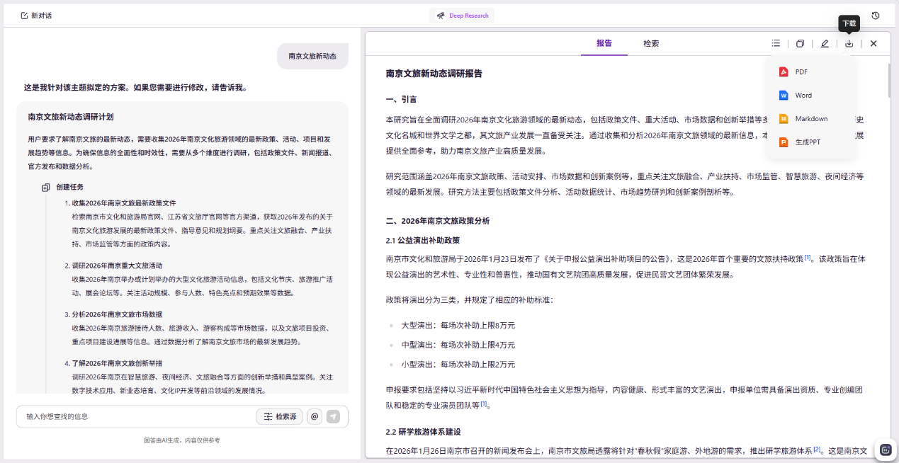

目前预设了“学术论文”“开题报告”“行业调研”“创新性分析”“数据分析”“AI教案”六大生成模式，并支持用户自定义研究模版，从“信息检索”到“知识创造”，这一步跨越，让科研效率实现了质的飞跃。

三、AI学术追踪，实时捕捉全球科研动态
科研竞争，唯快不破。AI学术追踪功能基于用户设定的研究兴趣，实时捕捉全球科研动态，将最新研究进展、核心期刊动态、顶尖学者成果以及重要学术会议情报，精准推送到用户面前，让科研决策始终领先一步。
- 研究兴趣追踪
如何追踪？其实很简单，只需要直接描述研究兴趣，系统将通过智能语义分析，自动推荐高度相关的研究方向，添加“追踪”后，将对研究兴趣进行分解，构建知识脉络，并持续推送精准匹配的最新文献。
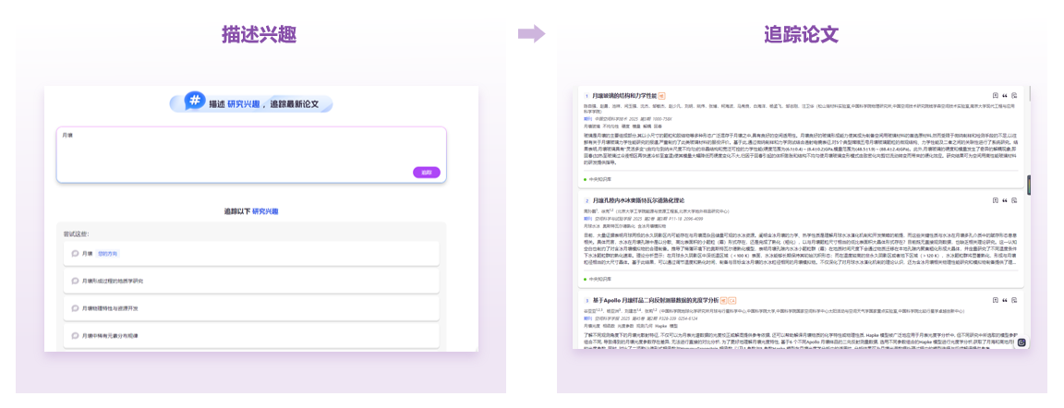
- 期刊追踪
覆盖全球中外文核心期刊，持续监测并推送最新发表成果，重要研究一目了然。AI提炼期刊文章要点、对比观点、总结趋势，助力用户高效把握领域进展。
- 学者追踪
覆盖全球顶尖科学家学术档案，实时监测其最新研究成果与学术动态，助力用户精准把握领域领军者的研究进展。基于学者科研成果，与顶尖学者“隔空对话”，快速把握其研究方向与学术观点。
- 顶会资讯追踪
实时捕捉全球顶级学术会议最新论文与报告动态，迅速提炼核心要点与前沿趋势，快速把握学术领域的风向。
- 预印本追踪
提供个性化的预印本追踪，根据研究领域兴趣，筛选并推送高度相关的最新预印本，了解最新研究突破，提升科研效率。

四、AI文献深度对话
面对海量文献，如何快速锁定核心？如何吃透一篇顶刊？AI文献深度对话功能将彻底改变你的阅读体验。它支持用户与期刊、学者进行“对话”式交互，能够快速解析单篇文献，也能对多篇文献进行矩阵比对，让以往耗时费力的“啃文章”过程变得轻松而高效。
上传一篇文献，点击AI速读，你可以：
让它用通俗语言解释生僻术语；
融合对比翻译精准把握学术表述；
请它梳理全文的逻辑脉络和核心论点；
智能解析发现研究问题，快速攻克理解难点；
要求它自动生成脑图，让复杂的结构一目了然；
一键生成学术海报，将阅读输入直接转化为知识输出……
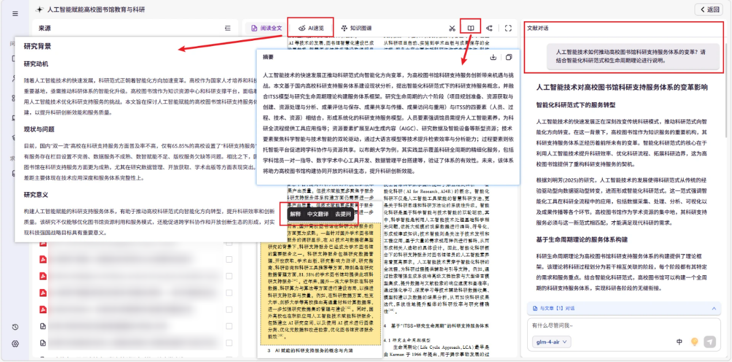
多篇文献需要进行比对，也无需烦恼，选择多篇可进行观点对比、方法对比、结论对比、摘要总结，自动提取关键信息，生成对比表格。
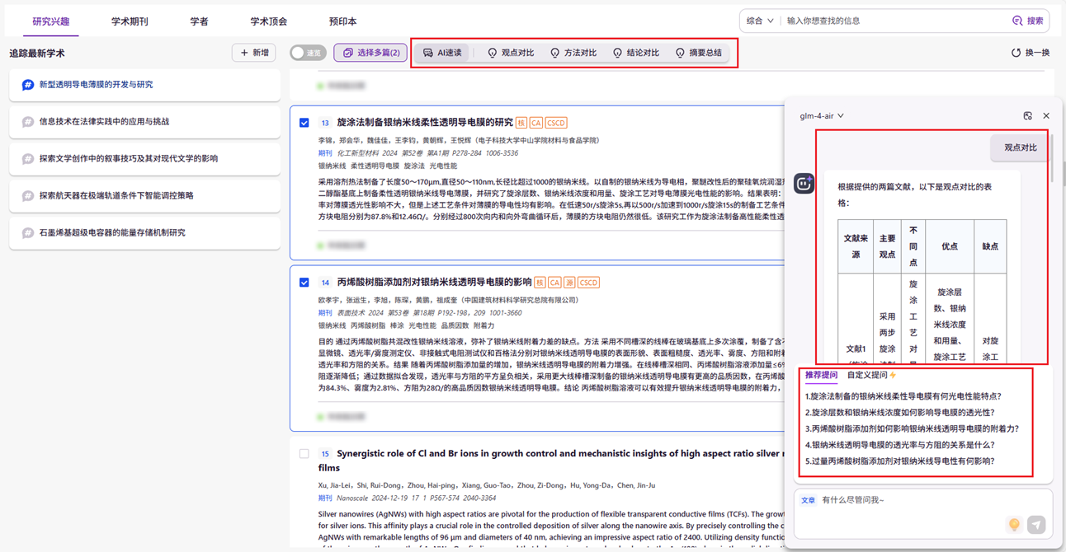
除此之外，AI速览功能还能智能提炼订阅内容的关键更新，帮助用户精准定位研究趋势与学术空白。

五、知识星链，连接个人智慧与团队协作
科研从来不是一个人的孤军奋战。知识星链功能支持个人与团队的知识资产管理，解决“知识遗忘”与“协作低效”两大痛点，覆盖从创意激发到成果发布的全周期。
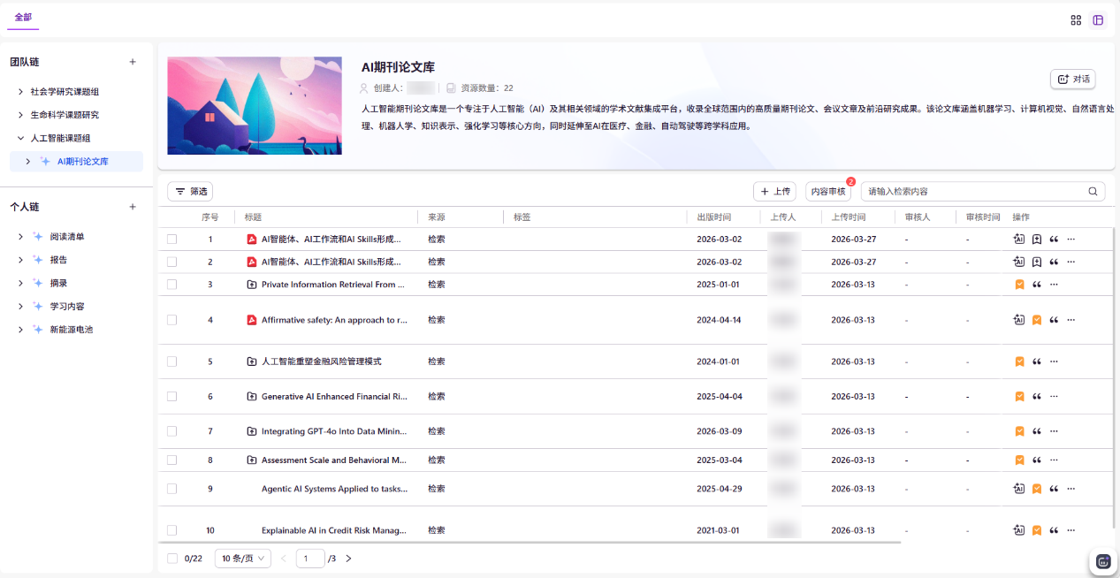
它能够整合团队资源、共享文献，构建团队专属的知识库，并进行深度交互；也支持个人阅读清单管理，构建个人学习体系，实现智能学习与知识管理。
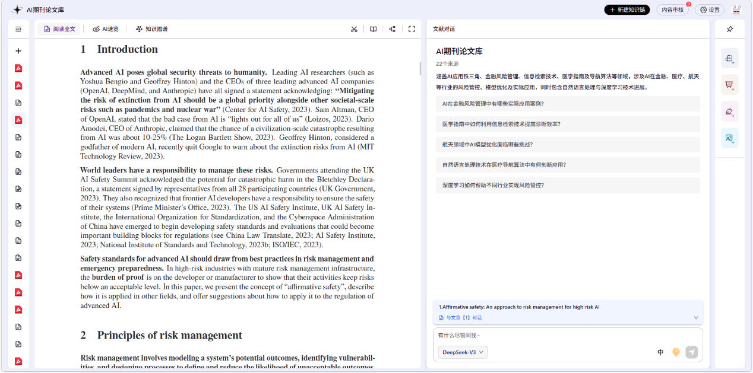
其强大的功能在于，它能够瞬间阅读并理解导入的所有笔记、文档或链接，并根据提问，从这些资料中提取信息、总结要点、建立关联，最终生成PPT、报告等定制化内容。这一功能极大地促进了团队高效协作和成果转化，让知识真正流动起来，形成价值。

科研之路，道阻且长，但好的工具能让每一步都更加坚实有力。“闻道科学导航”为你扫清信息获取与整合的障碍，让你将宝贵的精力投入到真正的创新与创造之中。

